Discord
para estudiantes

¿Qué es Discord?
Discord es un servicio de chat “freemium” en el que podemos crear un espacio solo por invitación en donde podemos charlar no solo por texto, sino por video también. Cada espacio se les llama servidores y contienen grupos de canales agrupados dentro de algún tópico.
El servicio cuente con un cliente web, aplicaciones para dispositivos móviles y de escritorio.
El servicio admite la conexión con servicios externos por medio de ‘bots’ los cuales pueden ser usados para agregar todo tipo de funcionalidad automatizada.
Generalmente, el espacio #off-topic suele ser bastante off-topic :-D.
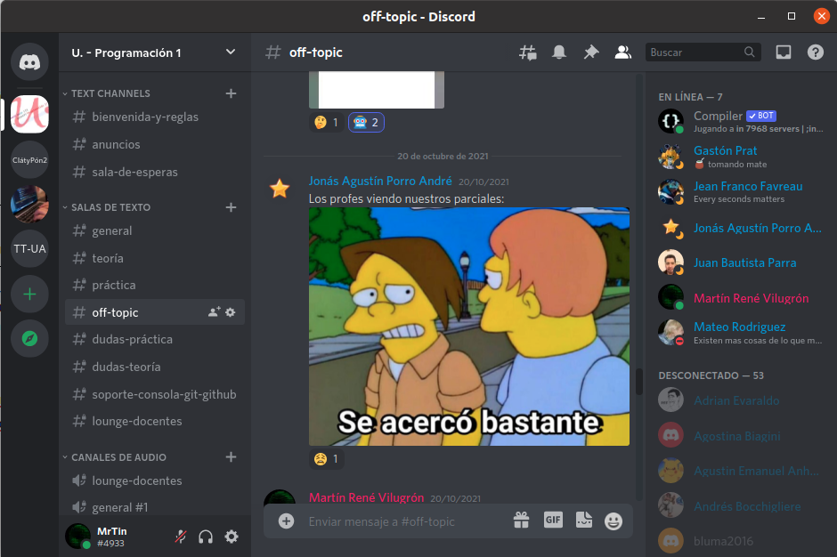Figura 1: El server de Programación 1, canal #off-topic

Mensaje inicial
Antes comenzar a conversar, es necesario que sepamos quien habla. Por lo que les pedimos que escriban su nombre y apellido en el canal #sala-de-esperas. Incluso si su nombre de usuario es su nombre.

¿Como usar los canales de texto?
El uso básico del canal es exactamente igual que cualquier otro chat.
Se escribe el mensaje y se envía.
Dependiendo del servidor, prestenlé atención al canal en el que están escribiendo nomás (como para no enviar un meme al canal de consultas).

Respuestas
Se puede responder a un mensaje en particular, esto permite conectar el contexto en conversaciones mas intensas en las que lo que se contesta esta mezclado entre varias personas (esto no siempre se da pero el contexto es siempre bienvenido)

Hilos
Es posible crear hilos de conversación para agrupar una conversación referida a una pregunta, lo único es que es necesario acordarse de usarlo, ya que no es automático.
Los hilos son muy útiles para que sus compañeros puedan encontrar preguntas ya hechas, por esto, traten de crear un hilo por ejercicio con dudas, aprovechando el campo “nombre”.
La otra forma de crear hilos es utilizando el comando /thread nombre mensaje
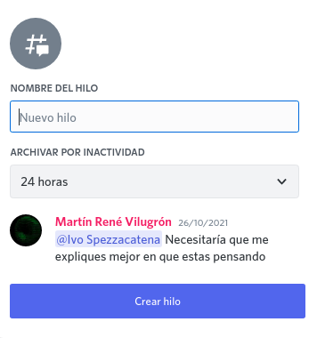Figura 2: Creación gráfica de un hilo
Los hilos se archivan luego de 24 horas de inactividad, pero es posible consultarlos y reactivarlos:
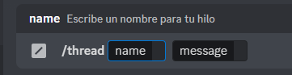Figura 3: Creación de un hilo por comando /

De ahí accedemos a
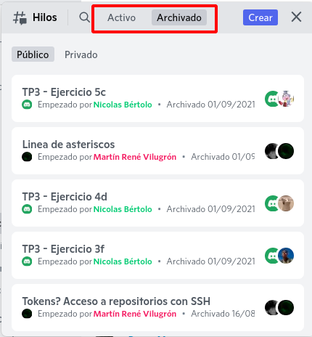
En donde podemos consultar los hilos activos y archivados.
Hay canales en los que no pueden escribir directamente, pero si crear hilos a partir de publicaciones de los profes:
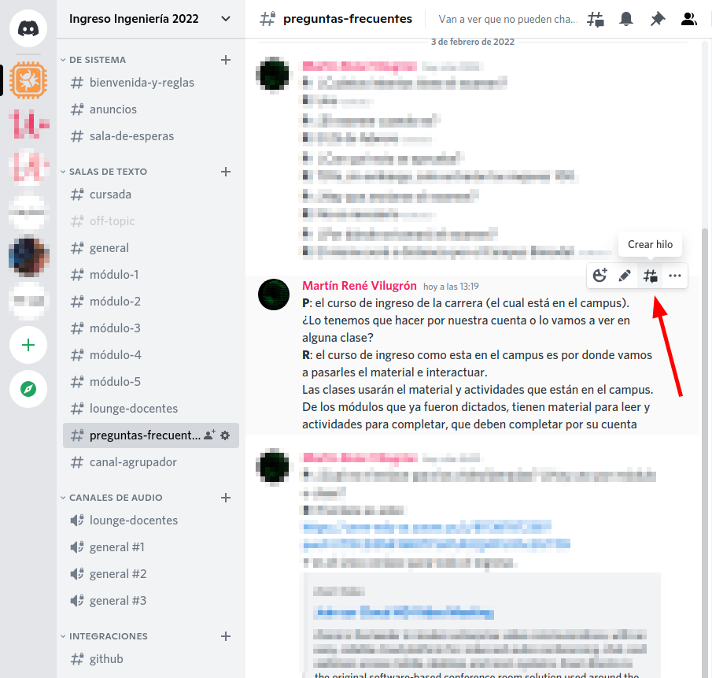
Y en “Título” pueden escribir su duda con respecto a la publicación.

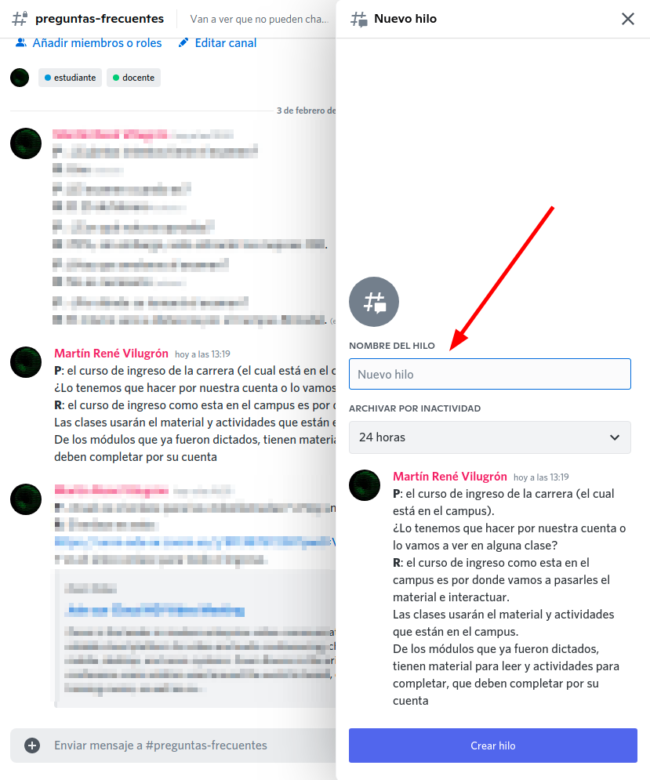
Si alguien pregunto sobre ese mensaje, pueden crear otro hilo de todas formas.

Reacciones
Sobre todos los mensajes, es posible agregar un emoji de reacción ante el mismo, los pueden para indicar rápidamente si quedó alguna duda o su reacción general ante el mensaje.
Si hacen click en una reacción presente, pueden “sumarse” a ella, y a mano derecha de la lista de emojis, está el botón para agregar una nueva. Si no ven nada abajo del mensaje, no hay reacciones y pueden agregar el emoji que quieran.
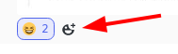
Usen las reacciones en lugar de escribir “+1” o “x2”. También pueden usar reacciones para marcar respuestas que necesiten mas explicación o una vuelta de tuerca.

¿Qué podemos enviar?
- Texto con formato y que podemos editar luego de enviar (mensaje al cual se le agrega una leyenda que avisa de que hubo un cambio)
- Imágenes, ¿alguien dijo memes?, aunque capturas de pantalla y similares también van.
- Archivos
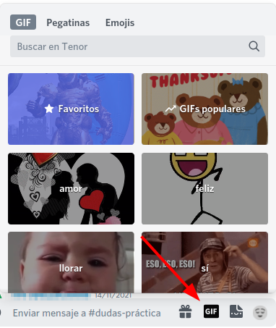
- ¡GIFs animados!
Podemos buscar, guardar los favoritos y elegir uno de algunas categorías predefinidas.
- Stickers, pero esto es algo que forma parte de pago 🤷.
- Bloques de código, que aunque no deja de ser texto, poseen un par de cosas puntuales muy útiles para ver en particular como resalte de sintaxis, que veremos un poco más adelante.

Formato en lo que escribimos
Discord admite el formato Markdown que está basado en texto, del que hay un apunte que habla en detalle del tema, pero con este formato pueden agregar formato bastante completo, desde negrita/italica hasta tablas completas y listas numeradas.
Tabla 1: Formato de texto en el chat
cursiva | *cursiva*  _cursiva_ | Cursiva subrayado | __*Cursiva subrayado*__
negrita | **negrita** | Subrayado negrita | __**Subrayado negrita**__
negrita cursiva | ***negrita cursiva*** | Subrayado negrita cursiva | __***palabra***__
subrayado | __subrayado__ | Tachado | ~~Tachado~~

Menciones
Es posible utilizar @ para mencionar no solo a un usuario puntual, sinó también a un grupo completo. En los servers creados para las cátedras del Ingreso y Programación tenemos grupos creados para los @estudiantes, @ayudantes y para los @docentes.

Bloques de programa dentro de un mensaje
Discord admite dos tipos de bloques de código, uno que podemos usar para resaltar fragmentos de un programa en el medio de una frase, por ejemplo la variable contador. Este formato se completa rodeando la frase con un carácter de “acento grave” o backtick `. El ejemplo anterior se escribe `contador`.
Así como podemos resaltar fragmentos de código, también podemos utilizar este carácter para un bloque completo rodeándolo de tres acentos graves:
Combinado con texto común  ```Esto es un bloque de código más grande que queremos que resalte en una sola pasada```  Podemos explicar con **mayor detalle** que está pasando con nuestro programa. | Combinado con texto común  Esto es un bloque de código más grande que queremos que resalte en una sola pasada  Podemos explicar con mayor detalle que está pasando con nuestro programa.
Ahora, si estamos redactando un mensaje que contiene código de un lenguaje de programación en particular, podemos indicarlo para que se active el resalte del mismo.
```python  def mi_funcion(argumento):  for item in argumento:  print(item)  mi_funcion()  ``` | 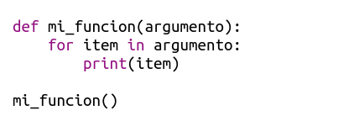

Compiler bot
Directamente conectado con los bloques de programa y dependiendo del administrador del servidor, tal vez tengamos acceso al Compiler. Este bot se encarga de compilar y ejecutar un bloque de código dentro del canal en el que esté activo, haciendo aportando aún más información al profe sobre el programa. El manual completo, incluyendo las instrucciones para su instalación están disponibles en su página, Discord Compiler.
;compile c  ```C  #include <stdio.h>  int main() {  printf("Hola Mundo!\n");  }  ``` | 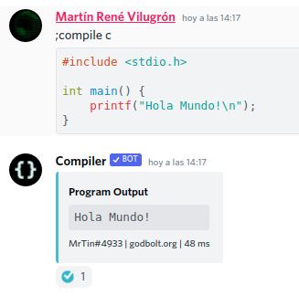

Comandos más importantes
;languages
;compilers
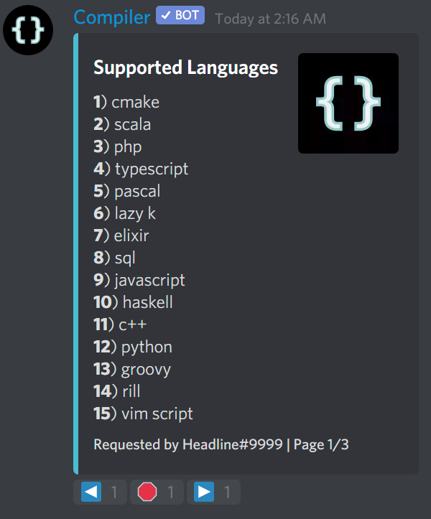Figura 4: Muestra que lenguajes funcionan con el Bot
Dentro de la compilación, podemos indicar opciones de compilación;
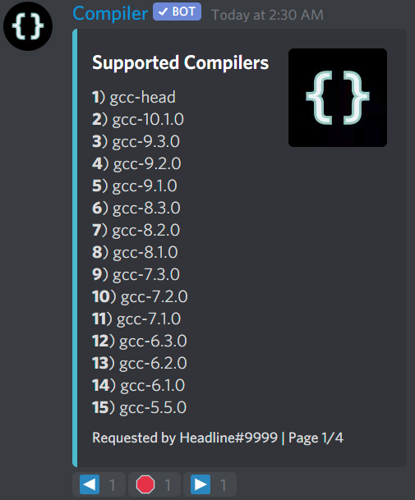Figura 5: Muestra que compiladores (o entornos) están disponibles para un lenguaje dado.
;compile c -Wall -Werror
```C
#include <stdio.h>

int main() {
printf("Hola Mundo!\n");
}
```
También podemos pasar información desde stdin.
;compile c++ | test 1 2 3
```
#include <iostream>

int main() {
std::string awd;
std::cin >> awd;
std::cout << awd;
}
```
Pero si necesitamos más líneas para pasarle al programa, podemos usar esta sintaxis.
;compile c
```
linea 1
linea 2
linea 3
```
```
<codigo>
```

Glosario
Freemium: gratuito con funcionalidad extra que es de pago aparte.

Técnicamente, con los acentos graves lo que hacemos es indicar que queremos que se utilice un tipo de letra mono-espaciado y es el usado en los editores de texto.

